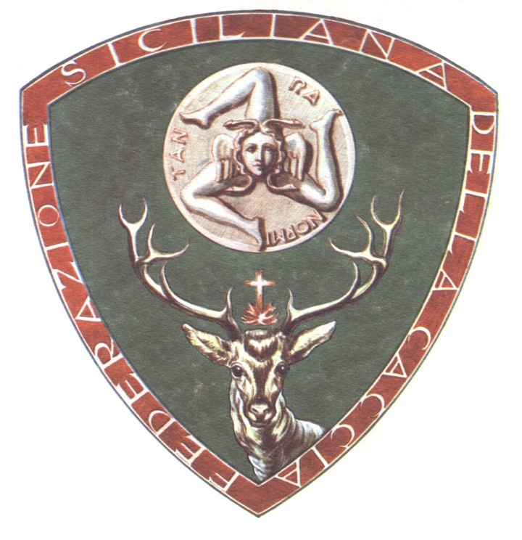
CALTANISSETTA
NEL CUORE DELLA SICILIA
GARA DI TIRO AL CINGHIALE!
“SAGOMA IN MOVIMENTO”

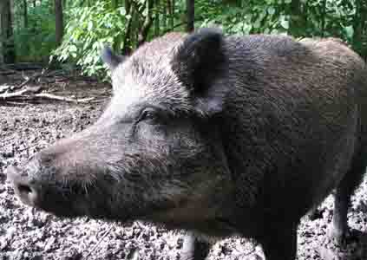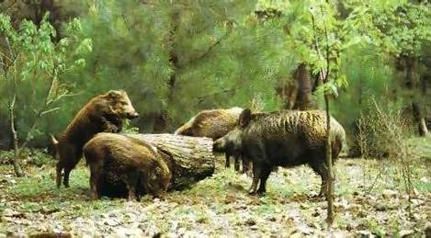

In C.da Turolifi, giorno 29 giugno 2008 si svolgerà una Gara di Tiro su Sagoma in movimento di grandezza naturale a punteggio, sulla distanza di ‹‹mt. 50››.
n° 2 prove “progressive”: 1a destra – 2a sinistra – ciascuna di 10 colpi per un totale di 20 colpi ad anima liscia con cartucce esclusivamente a palla, calibro consentito: 12-16-20.

INIZIO GARA ORE 8,30 – QUOTA ISCRIZIONE € 20,00
CHIUSURA ISCRIZIONE 29 GIUGNO 2008 ENTRO ORE 11,00

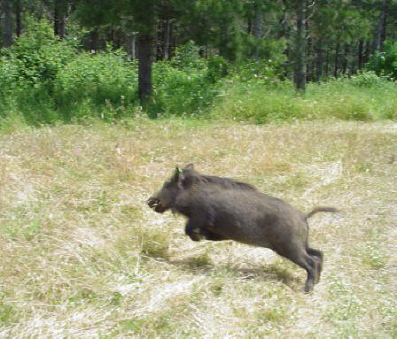
PREMI
1° CLASSIFICATO TROFEO + SOVRAPPOSTO CAL. 410 MAGNUM
2° CLASSIFICATO COPPA + CARABINA AD ARIA COMPRESSA
3° CLASSIFICATO COPPA + 250 CARTUCCE CAL. 12
4° CLASSIFICATO COPPA + 150 CARTUCCE CAL. 12
5° CLASSIFICATO COPPA + 100 CARTUCCE CAL. 12
6° CLASSIFICATO COPPA
7° CLASSIFICATO COPPA
8° CLASSIFICATO COPPA
9° CLASSIFICATO COPPA
10° CLASSIFICATO COPPA
1° - 2° - 3° CLASSIFICATO COPPA AI TESSERATI FEDERAZIONE SICILIANA DELLA CACCIA
1° - 2° - 3° CLASSIFICATO COPPA AI TESSERATI FEDERAZIONE ITALIANA DELLA CACCIA
1° - 2° - 3° CLASSIFICATO COPPA AI TESSERATI ASSOCIAZIONE ENALCACCIA

EVENTUALI ALTRI PREMI SARANNO DEVOLUTI DURANTE LA PREMIAZIONE
PER INFORMAZIONI : 333 3741606

